#### ΕΘΝΙΚΟ ΜΕΤΣΟΒΙΟ ΠΟΛΥΤΕΧΝΕΙΟ

**ΣΧΟΛΗ ΗΛΕΚΤΡΟΛΟΓΩΝ ΜΗΧΑΝΙΚΩΝ & ΜΗΧΑΝΙΚΩΝ ΥΠΟΛΟΓΙΣΤΩΝ**

Μάθημα: Τεχνολογία Λογισμικού (7ο εξάμηνο) ακ. έτος: 2023-2024

Έγγραφο απαιτήσεων λογισμικού (SRS)

NTUAflix

Έκδοση 2.0

Ομάδα softeng23-34

Στέφανος Γιαννακόπουλος  
Παρασκευή Κασιούμη  
Μαρία Αργυρώ Λάζου  
Νικόλαος Παπακωνσταντόπουλος  
Κωνσταντίνος Πίκουλας  
Ανδρέας Στάμος

# Εισαγωγή

Το παρόν έγγραφο αποτελεί την Προδιαγραφή Απαιτήσεων Λογισμικού (SRS) για την ανάπτυξη μιας ιστοεφαρμογής αναζήτησης ταινιών. Η εφαρμογή σχεδιάζεται με σκοπό να προσφέρει στους χρήστες τη δυνατότητα αναζήτησης ταινιών, σειρών και επεισοδίων μέσω διαφόρων φίλτρων. Ο επικυρωμένοι χρήστες μπορούν, επίσης, να προσθέτουν τίτλους σε watchlists που οι ίδιοι έχουν δημιουργήσει ή και να γράφουν κριτικές (reviews) για τίτλους.

Η εισαγωγή παρέχει μια επισκόπηση των στόχων, του πεδίου εφαρμογής, των παραδοχών και των περιορισμών του συστήματος. Επίσης, αναλύει τις βασικές απαιτήσεις του λογισμικού και παρέχει ένα πλαίσιο για την κατανόηση του περιε- χομένου και της δομής του εγγράφου.

### Σκοπός

Ο σκοπός του παρόντος εγγράφου είναι να παρέχει μια λεπτομερή περιγραφή των λειτουργικών και μη λειτουργικών απαιτήσεων της ιστοεφαρμογής αναζήτησης ταινιών. Επιδιώκει να διασφαλίσει ότι όλοι οι συμμετέχοντες στο έργο έχουν μια κοινή κατανόηση των στόχων και των προδιαγραφών του λογισμικού.

### Πεδίο Εφαρμογής

Η ιστοεφαρμογή θα προσφέρει τις εξής βασικές λειτουργίες:

* + 1. Δημιουργία και διαχείριση λογαριασμού χρήστη.
    2. Αναζήτηση ταινιών, σειρών και επεισοδίων με χρήση φίλτρων.
    3. Δημιουργία watchlists και προσθήκη τίτλων σε watchlist
    4. Συγγραφή και ανάρτηση κριτικών (reviews) για τίτλους.
    5. Προσθήκη like ή dislike σε κριτικές (reviews) άλλων χρηστών.

### Παραδοχές και Περιορισμοί

Το έγγραφο αυτό βασίζεται στις παραδοχές ότι η εφαρμογή θα αναπτυχθεί χρησιμοποιώντας σύγχρονες τεχνολογίες ιστού και ότι θα είναι προσβάσιμη σε διάφορες συσκευές και περιηγητές. Επίσης, περιλαμβάνει περιορισμούς όπως το προϋπολογισμό, το χρονοδιάγραμμα του έργου και τους διαθέσιμους πόρους.

# Συνολική Περιγραφή

Αυτή η ενότητα παρέχει μια συνολική επισκόπηση της ιστοεφαρμογής αναζήτησης ταινιών. Περιλαμβάνει λεπτομέρειες σχετικά με την προοπτική του προϊόντος, τις λειτουργίες του συστήματος, τους χρήστες του, τις περιορίσεις και τις υποθέ- σεις.

### Προοπτική του Προϊόντος

Η εφαρμογή αυτή σχεδιάζεται ως μια διαδραστική πλατφόρμα για την αναζήτηση και τη σύσταση ταινιών.

### Λειτουργίες του Συστήματος

Η εφαρμογή θα περιλαμβάνει τις ακόλουθες βασικές λειτουργίες:

* + 1. Δημιουργία και διαχείριση λογαριασμών χρηστών.
    2. Αναζήτηση ταινιών με τη χρήση διαφόρων φίλτρων.
    3. Προβολή λεπτομερών πληροφοριών για ταινίες και σειρές.
    4. Δημιουργία watchlists και προσθήκη τίτλων σε watchlist
    5. Συγγραφή και ανάρτηση κριτικών (reviews) για τίτλους.
    6. Προσθήκη likes ή dislikes σε κριτικές (reviews) άλλων χρηστών.
    7. Συστάσεις ταινιών.

### Χαρακτηριστικά Χρηστών

Η εφαρμογή θα απευθύνεται σε διάφορες κατηγορίες χρηστών, όπως:

* + 1. Καθημερινοί θεατές που αναζητούν ταινίες για προβολή.
    2. Σινεφίλ που επιθυμούν να εξερευνήσουν ευρύτερα τον κινηματογράφο.
    3. Επαγγελματίες του χώρου του κινηματογράφου που ενδιαφέρονται για συγκεκριμένες πληροφορίες.

### Περιορισμοί

Η ανάπτυξη και λειτουργία της εφαρμογής ενδέχεται να υπόκεινται σε περιορισμούς όπως:

* + 1. Τεχνολογικοί περιορισμοί της πλατφόρμας ανάπτυξης.
    2. Περιορισμοί πρόσβασης σε τρίτα δεδομένα και API.
    3. Νομικοί και ρυθμιστικοί περιορισμοί σχετικοί με τα δεδομένα.

### Υποθέσεις και Εξαρτήσεις

Οι βασικές υποθέσεις για την ανάπτυξη της εφαρμογής περιλαμβάνουν:

* + 1. Σταθερή και αξιόπιστη πρόσβαση στο διαδίκτυο για τους χρήστες.
    2. Διαθεσιμότητα τεχνολογικών πόρων και εργαλείων ανάπτυξης.
    3. Συνεχής υποστήριξη και ενημέρωση της βάσης δεδομένων των ταινιών.

# Απαιτήσεις Συστήματος

Αυτή η ενότητα παρέχει μια λεπτομερή ανάλυση των απαιτήσεων για το σύστημα. Οι απαιτήσεις κατατάσσονται σε λειτουργικές και μη λειτουργικές και αναλύονται βάσει των περιπτώσεων χρήσης που έχουν προσδιοριστεί.

### Λειτουργικές Απαιτήσεις

Οι λειτουργικές απαιτήσεις περιγράφουν τις συγκεκριμένες λειτουργίες που πρέπει να εκτελεί το λογισμικό. Περιλαμ- βάνουν:

**Διαχείριση Λογαριασμών** Δημιουργία, σύνδεση και διαχείριση λογαριασμών χρηστών.

**Αναζήτηση Ταινιών και Σειρών** Εύρεση ταινιών και σειρών μέσω φίλτρων και λέξεων-κλειδιών.

**Λίστα Προβολής (Watchlist)** Προσθήκη και διαχείριση ταινιών στην προσωπική λίστα προβολής του χρήστη.

**Λίστα με Κριτικές (reviews)** Προσθήκη reviews από το χρήστη και προβολή/ανάγνωση reviews άλλων χρηστών. Προσθήκη likes ή dislikes σε κριτικές άλλων χρηστών.

**Συστάσεις Τίτλων (ταινιών ή σειρών)** Αυτόματες συστάσεις τίτλων.

### Μη Λειτουργικές Απαιτήσεις

Οι μη λειτουργικές απαιτήσεις καθορίζουν τα πρότυπα και τις προδιαγραφές ποιότητας για το σύστημα. Περιλαμβάνουν:

**Απόδοση** Το σύστημα πρέπει να είναι γρήγορο και αποκρίσιμο με ελάχιστες καθυστερήσεις. **Ασφάλεια** Προστασία δεδομένων χρήστη και διασφάλιση της ασφάλειας του συστήματος. **Ευχρηστία** Διαισθητικός σχεδιασμός διεπαφής για εύκολη πλοήγηση.

**Συμβατότητα** Λειτουργικότητα σε διάφορους περιηγητές.

### Απαιτήσεις Διεπαφής

Οι απαιτήσεις διεπαφής περιγράφουν τις αλληλεπιδράσεις του συστήματος με άλλα συστήματα και εφαρμογές. Περι- λαμβάνουν:

**Διεπαφή Χρήστη** Σχεδιασμός της γραφικής διεπαφής χρήστη (GUI).

**Διεπαφή Δεδομένων** Ενσωμάτωση με εξωτερικές βάσεις δεδομένων και API.

**Διεπαφή Δικτύου** Διασφάλιση της ασφαλούς και αποδοτικής επικοινωνίας δεδομένων μέσω δικτύου.

# Περιπτώσεις Χρήσης

1. **Log in**

ID: UC11

Αυτή η περίπτωση χρήσης περιγράφει τις λειτουργίες που σχετίζονται με τη σύνδεση σε υπάρχον λογαριασμό.

**Level** user/admin

**Complexity** Medium

**Use Case Status** Initial

**Implementation Status** Scheduled

**Preconditions** Ο χρήστης έχει πρόσβαση στη διεπαφή της εφαρμογής. Ο χρήστης έχει δημιουργήσει με επιτυχία έναν νέο λογαριασμό και μπορεί να συνδεθεί

**Post-conditions**

**Author** N/A

**Assumptions** N/A

## Scenarios

* + 1. **Basic Scenario**

1. Ο χρήστης επιλέγει την επιλογή "Log in".
2. Στον χρήστη παρουσιάζεται μια φόρμα που απαιτεί προσωπικά στοιχεία, όπως username και κωδικό πρόσβασης.
3. Αφού συμπληρώσει τη φόρμα, ο χρήστης υποβάλλει τις πληροφορίες.
4. Το σύστημα επικυρώνει τις πληροφορίες. Αν οι πληροφορίες είναι ορθές, επιτρέπεται η είσοδος στο χρήστη. Διαφορετικά, στο χρήστη εμφανίζεται κατάλληλο μήνυμα.

## Sequence Diagram

Παρακάτω φαίνεται το sequence diagram για το εξεταζόμενο use case:

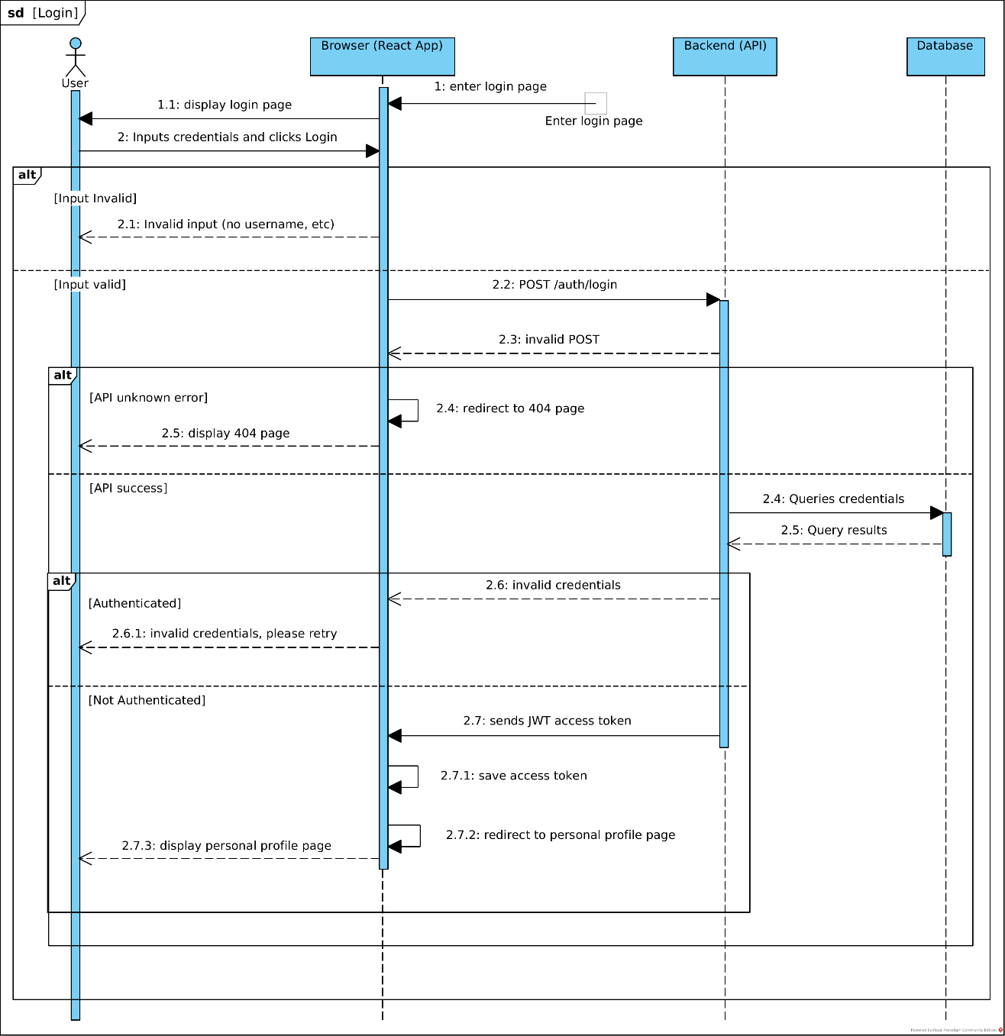

# Use Case Diagram

1. **Sign Up**

ID: UC12

Αυτή η περίπτωση χρήσης περιγράφει τις λειτουργίες που σχετίζονται με τη δυνατότητα εγγραφής σε νέο λογαριασμό.



**Primary Actors**

guest

**Level** guest

**Complexity** Medium

**Use Case Status** Initial

**Implementation Status** Scheduled

**Preconditions** Ο χρήστης έχει πρόσβαση στη διεπαφή της εφαρμογής

**Post-conditions**

Ο χρήστης δημιούργησε με επιτυχία έναν νέο λογαριασμό και μπορεί να συνδεθεί.

**Author** N/A

**Assumptions** N/A

## Scenarios

* + 1. **Scenario**

1. Ο χρήστης επιλέγει την επιλογή "Εγγραφή".
2. Στον χρήστη παρουσιάζεται μια φόρμα που απαιτεί προσωπικά στοιχεία, όπως όνομα, email και κωδικό πρόσβασης.
3. Αφού συμπληρώσει τη φόρμα, ο χρήστης υποβάλλει τις πληροφορίες.
4. Το σύστημα επικυρώνει τις πληροφορίες και δημιουργεί ένα νέο λογαριασμό χρήστη. Αν οι πληροφορίες είναι έγκυρες, δημιουργείται επιτυχώς ο νέος λογαριασμός. Διαφορετικά, ο χρήστης λαμβάνει σχετικό μήνυμα σφάλματος και δεν καταχωρείται στη βάση νέος λογαριασμός.

# Search by Filters

ID: UC02

Η περίπτωση χρήσης αυτή περιγράφει τη λειτουργικότητα που επιτρέπει στους χρήστες να αναζητούν ταινίες, σειρές, επεισόδια και άλλους τίτλους μέσω ενός συστήματος φίλτρων.



**Primary Actors**

admin/user, guest

**Level** admin/user/guest

**Complexity** Medium

**Use Case Status** Initial

**Implementation Status** Scheduled

**Preconditions** Ο χρήστης έχει πρόσβαση στην πλατφόρμα.

**Post-conditions**

Ο χρήστης έχει εντοπίσει τον επιθυμητό τίτλο ή έχει λάβει την απαραίτητη βοήθεια για την αναζήτηση.

**Author** N/A

**Assumptions** N/A

## Scenarios

* + 1. **Basic Scenario**

1. Ο χρήστης επιλέγει την επιλογή αναζήτησης από το κύριο μενού.
2. Εμφανίζεται μια φόρμα αναζήτησης με διάφορα πεδία φίλτρων (π.χ., είδος, χρονολογία κυκλοφορίας, βαθμολογία, κ.λπ.).
3. Ο χρήστης εισάγει τα κριτήρια αναζήτησης στα φίλτρα.
4. Το σύστημα επεξεργάζεται την αίτηση και επιστρέφει τα αποτελέσματα βάσει των επιλεγμένων φίλτρων.
5. Οι τίτλοι που ταιριάζουν με τα κριτήρια εμφανίζονται στον χρήστη.
   * 1. **Alternative Scenario**
6. Εάν δεν βρεθούν αποτελέσματα, εμφανίζεται ένα μήνυμα που ενημερώνει τον χρήστη και προτείνει τροποποίηση των κριτηρίων αναζήτησης.
7. Ο χρήστης μπορεί να επιστρέψει και να τροποποιήσει τα φίλτρα αναζήτησης οποιαδήποτε στιγμή.

**Activity Diagram**

Παρακάτω φαίνεται και το activity diagram για το εξεταζόμενο use case:

# View Statistics

ID: UC09

Αυτή η περίπτωση χρήσης αφορά τη συλλογή, επεξεργασία και παρουσίαση στατιστικών και αναλυτικών δεδομένων σχετικών με τη χρήση της ιστοεφαρμογής. Στοχεύει προσωποποιημένων στατιστικών για κάθε χρήστη ανάλογα με τις κριτικές και το περιεχόμενο των watchlists του χρήστη.



**Primary Actors**

admin/user

**Level** admin/user

**Complexity** Medium

**Use Case Status** Initial

**Implementation Status** Scheduled

**Preconditions** Η συλλογή δεδομένων πρέπει να είναι συμμορφωμένη με τις τοπικές και διεθνείς

νομοθεσίες περί προστασίας δεδομένων. Οι χρήστες που έχουν πρόσβαση σε αυτά πρέπει να είναι επικυρωμένοι.

**Post-conditions**

Η διαχείριση και η ομαδοποίηση των δεδομένων παρέχει στους

συμμετέχοντες βαθύτερη κατανόηση της αγοράς και της λειτουργίας της εφαρμογής, βοηθώντας στη λήψη βάσιμων αποφάσεων.

**Author** N/A

**Assumptions** N/A

## Scenarios

* + 1. **Scenario**

1. Συλλογή δεδομένων από διάφορες πηγές όπως η αλληλεπίδραση των χρηστών, η απόδοση της πλατφόρμας και οι αναζητήσεις.
2. Επεξεργασία και ανάλυση των συλλεγμένων δεδομένων για την εξαγωγή στατιστικών και αναλυτικών συμπερασμάτων.
3. Παρουσίαση των αποτελεσμάτων μέσω διαγραμμάτων, πινάκων και αναφορών, με δυνατότητα προσαρμογής από τους χρήστες.

## Activity Diagram

Παρακάτω φαίνεται το activity diagram για το εξεταζόμενο use case:

# Add to Watchlist

ID: UC05

Αυτή η περίπτωση χρήσης περιγράφει τη διαδικασία μέσω της οποίας οι χρήστες μπορούν να προσθέτουν ταινίες ή σειρές σε μια προσωπική λίστα προβολής για μελλοντική αναφορά



**Primary Actors**

admin/user

**Level** user/admin

**Complexity** Medium

**Use Case Status** Initial

**Implementation Status** Scheduled

**Preconditions** Ο χρήστης πρέπει να έχει δημιουργήσει λογαριασμό και να έχει συνδεθεί στην

πλατφόρμα. Ο χρήστης πρέπει να έχει δημιουργήσει λίστα ταινιών (watchlist)

**Post-conditions**

Ο χρήστης έχει μια ενημερωμένη λίστα με ταινίες και σειρές που επιθυμεί να παρακολουθήσει, διευκολύνοντας την επιλογή περιεχομένου για μελλοντική προβολή.

**Author** N/A

**Assumptions** N/A

## Scenarios

* + 1. **Basic Scenario**

1. Ο χρήστης αναζητά ή περιηγείται στην ιστοεφαρμογή για ταινίες ή σειρές.
2. Όταν βρει μια ταινία ή σειρά που τον ενδιαφέρει, επιλέγει την επιλογή «Προσθήκη στη Λίστα Προβολής» και επιλέγει τη λίστα προβολής στην οποία επιθυμεί να προσθέσει την ταινία.
3. Η επιλεγμένη ταινία ή σειρά προστίθεται αυτόματα στη λίστα προβολής του χρήστη.
   * 1. **Alternative Scenario**
4. Εάν ο χρήστης επιχειρήσει να προσθέσει έναν τίτλο που βρίσκεται ήδη στη λίστα προβολής, το σύστημα εμφανίζει μια ειδοποίηση.
5. Ο χρήστης μπορεί να διαχειριστεί τη λίστα προβολής του, αφαιρώντας τους τίτλους.

**Activity Diagram**

Παρακάτω φαίνεται το activity diagram για το εξεταζόμενο use case:

# Display recommended movies

ID: UC13

Αυτή η περίπτωση χρήσης περιγράφει τη λειτουργία του συστήματος για την παροχή συστάσεων ταινιών σε επικυρωμένους χρήστες, βασισμένες στις προτιμήσεις και το ιστορικό προβολής τους.



**Primary Actors**

guest

**Level** guest

**Complexity** Medium

**Use Case Status** Initial

**Implementation Status** Scheduled

**Preconditions** Ο χρήστης έχει πρόσβαση στην πλατφόρμα.

**Post-conditions**

Ο χρήστης μπορεί να εξερευνήσει νέες ταινίες και να επεκτείνει την εμπειρία προβολής του.

**Author** N/A

**Assumptions** N/A

## Scenarios

* + 1. **Basic Scenario**

1. Ο χρήστης συνδέεται στην εφαρμογή.
2. Επιλέγει την επιλογή «Σύσταση ταινίας» και του εμφανίζεται ένας προτεινόμενος τίτλος.

# Λοιπά UML διαγράμματα

Τέλος, παρατίθενται τα υπόλοιπα διαγράμματα που έχουμε σχεδιάσει

**Component Diagram**

**Deployment Diagram**

**Sequence Diagrams**

Το sequence diagram που σχετίζεται με την περίπτωση χρήσης “login” έχει ήδη παρουσιαστεί. Παρακάτω φαίνονται τα υπόλοιπα sequence diagrams που έχουμε σχεδιάσει:

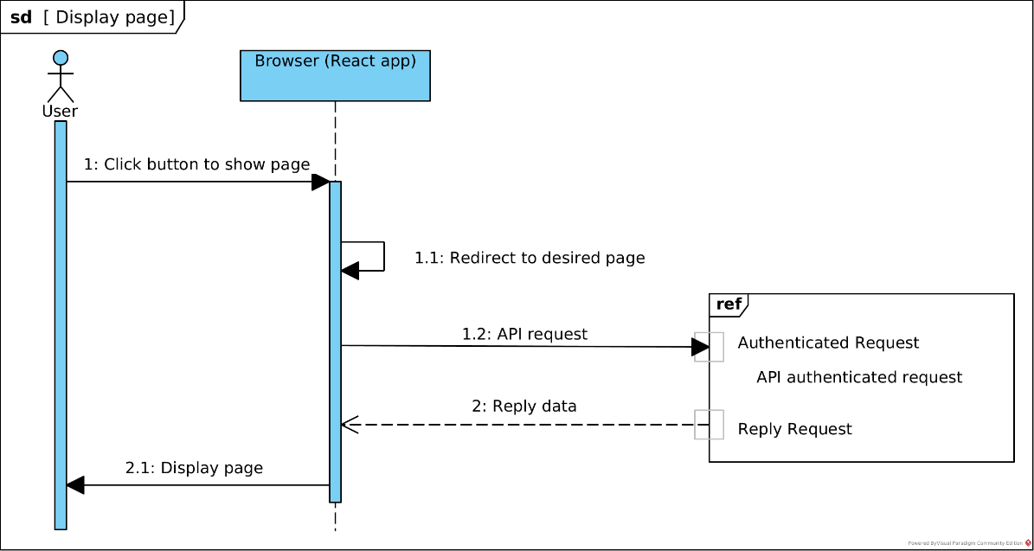

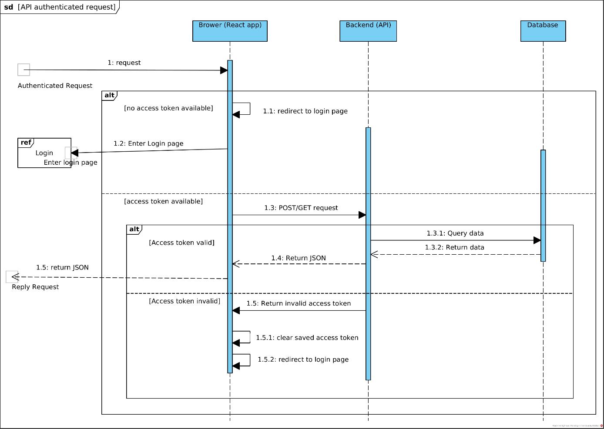

**Class/API Diagram**

**Entity Relationship Diagram**

